Анализ
несчастных случаев на энергоустановках, подконтрольных органам Ростехнадзора, за 8 месяцев 2016 года
1. Основные результаты и выводы
Профилактика травматизма, контроль за обеспечением безопасных условий проведения работ в организациях, эксплуатирующих электрические и тепловые установки (далее – энергоустановки), являются приоритетными направлениями деятельности органов Ростехнадзора.
Анализ травматизма на энергоустановках показывает, что за 8 месяцев 2016 года количество несчастных случаев в сравнении с аналогичным периодом прошлого года увеличилось более чем на 30 %. За отчетный период 2016 года на энергоустановках организаций, поднадзорных Ростехнадзору, зарегистрировано 55 несчастных случаев со смертельным исходом, за аналогичный период 2015 года – 35 несчастных случаев
со смертельным исходом (рис. 1).
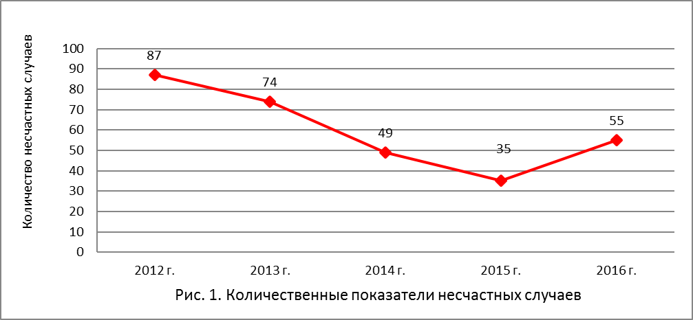
На электроустановках потребителей за 8 месяцев 2016 года произошло – 32 несчастных случая со смертельным исходом, что больше на 45 % чем
в 2015 году (18 несчастных случаев со смертельным исходом) и составляет
58 % от общего количества. В электрических сетях за отчетный период 2016 года произошло 23 (42 %) несчастных случая со смертельным исходом
(рис. 2), за аналогичный период 2015 года – 16 несчастных случаев
со смертельным исходом.
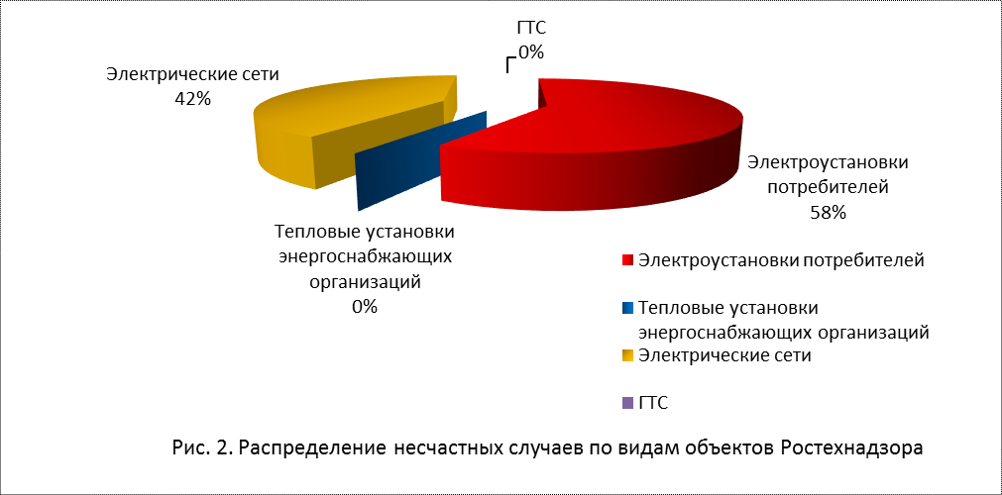
Количество несчастных случаев, произошедших в федеральных округах Российской Федерации, приведено на рис. 3.
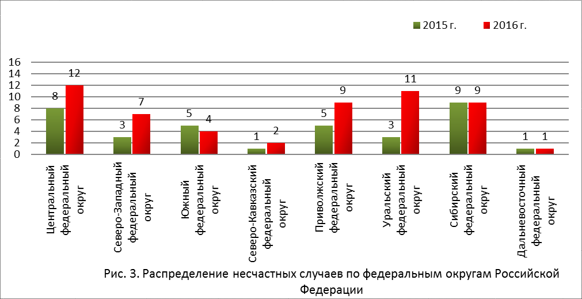
За 8 месяцев 2016 года произошло 2 групповых несчастных случая
со смертельным исходом: в Филиале АО «Российский концерн
по производству электрической и тепловой энергии на атомных станциях» «Калининская атомная станция», находящемся на территории, подведомственной Центральному управлению Ростехнадзора,
а также в АО «Региональные электрические сети», находящемся
на территории, подведомственной Сибирскому управлению Ростехнадзора, основной причиной которых явилось невыполнение организационных и технических мероприятий при проведении работ в электроустановках.

2. Обстоятельства и причины несчастных случаев на электроустановках
Наибольшее количество несчастных случаев произошло в ходе выполнения работ на воздушных линиях электропередачи, вблизи шинопроводов и электропроводки без снятия напряжения, а также
в распределительных устройствах вследствие случайного прикосновения
к токоведущим частям, находящимся под напряжением.
2.1 Обстоятельства характерных несчастных случаев
на электроустановках, расследование которых проводилось в июне,
июле 2016 года.
2.1.1 Несчастные случаи, связанные с невыполнением технических мероприятий по подготовке рабочих мест

- Несчастный случай со смертельным исходом произошел 27.06.2016
в Филиале в Новгородской и Псковской областях ПАО междугородной
и международной электрической связи «Ростелеком», Новгородской области.
Обстоятельства несчастного случая. При проведении работы
по закреплению подвесного кабеля на опоре линии электропередачи электромеханик коснулся неизолированной части провода СИП находящегося под напряжением, в результате чего был поражен электрическим током.
2. Несчастный случай со смертельным исходом произошел 27.06.2016
в АО «Новгородоблэлектро», Новгородская область.
Обстоятельства несчастного случая. Во время проведения демонтажа привода выключателя нагрузки ВНР-10 электромонтер оперативно-выездной бригады приблизился на недопустимое расстояние
к токоведущим частям контактов данного выключателя, находящихся под напряжением, в результате чего был поражен электрическим током.
3. Несчастный случай со смертельным исходом произошел 09.07.2016
в ОАО «Томскгазпром», Томская область.
Обстоятельства несчастного случая. Во время проведения работ
по регулировке заземляющих ножей кабельной линии КЛ-35 кВ К-1
на линейном разъединителе ЛР-35 К-1 электромонтер коснулся линейного разъединителя ЛР-35 С-2 находящегося под напряжением, в результате чего был поражен электрическим током.
4. Несчастный случай со смертельным исходом произошел 20.07.2016 в Коми филиале ПАО «Ростелеком», Республика Коми.
Обстоятельства несчастного случая. Во время выполнения работ
по профилактике и присоединению топливной системы, системы охлаждения, выхлопной системы к ДГА-24 инженер электросвязи, нарушив задание предписанное нарядом-допуском, самовольно расширил рабочее место, вошел в помещение щитовой автоматики ДГА, приблизился
к токоведущим частям электроустановки, находящимся под напряжением,
в результате чего был поражен электрическим током.
5. Несчастный случай со смертельным исходом произошел 28.07.2016 в Государственном унитарном предприятии Орловской области «Дорожная служба», Орловская область.
Обстоятельства несчастного случая. При проведении работ
по ремонту и обслуживанию электрооборудования для слива битума
из хранилища электромонтер открыл электрощитовую и обесточил линии, на которых планировались проводить ремонтные работы, способом извлечения предохранительных вставок. После завершения операций
по обслуживанию электрооборудования во время вставки плавких предохранителей в данной электрощитовой электромонтер прикоснулся
к токоведущим частям электроустановки, находящимся под напряжением,
в результате чего был поражен электрическим током.
2.2 Основные причины несчастных случаев:
недостаточная подготовленность персонала к выполнению приемов, влияющих на безопасность работ;
невыполнение мероприятий по поддержанию энергоустановок
в безопасном состоянии;
неэффективность мероприятий по подготовке и обучению персонала выполнению требований безопасности;
неэффективность мероприятий, обеспечивающих безопасность работ
в энергоустановках;
отсутствие контроля за проведением организационных и технических мероприятий по обеспечению безопасности при эксплуатации электроустановок;
личная недисциплинированность работников.
3. Меры по предотвращению несчастных случаев при эксплуатации энергоустановок
Исходя из анализа обстоятельств и причин смертельных, групповых
и тяжелых несчастных случаев на энергоустановках, Ростехнадзор рекомендует руководителям организаций:
1. Доводить до работников материалы настоящего анализа
при проведении всех видов занятий и инструктажей по охране труда.
2. Повысить уровень организации производства работ
на электрических и тепловых установках. Исключить допуск персонала
к работе без обязательной проверки выполнения организационных
и технических мероприятий при подготовке рабочих мест.
3. Обеспечивать проверку знаний персоналом нормативных правовых актов по охране труда при эксплуатации энергоустановок. Персонал,
не прошедший проверку знаний, к работам в энергоустановках
не допускать.
4. Обеспечить установленный порядок содержания, применения
и испытания средств защиты.
5. Усилить контроль за выполнением мероприятий, обеспечивающих безопасность работ.
6. Проводить разъяснительную работу с персоналом
о недопустимости самовольных действий, повышать производственную дисциплину. Особое внимание обратить на организацию производства работ в начале рабочего дня и после перерыва на обед.
7. Повысить уровень организации работ по монтажу, демонтажу, замене и ремонту энергооборудования. Усилить контроль за соблюдением порядка включения и выключения энергооборудования и его осмотров.
8. Не допускать персонал к проведению работ в особо опасных помещениях и помещениях с повышенной опасностью без электрозащитных средств.
9. Обеспечить выполнение требований безопасности на линиях электропередачи, находящихся под наведенным напряжением.
10. Не допускать проведение работ вне помещений при проведении технического обслуживания во время интенсивных осадков и при плохой видимости.

